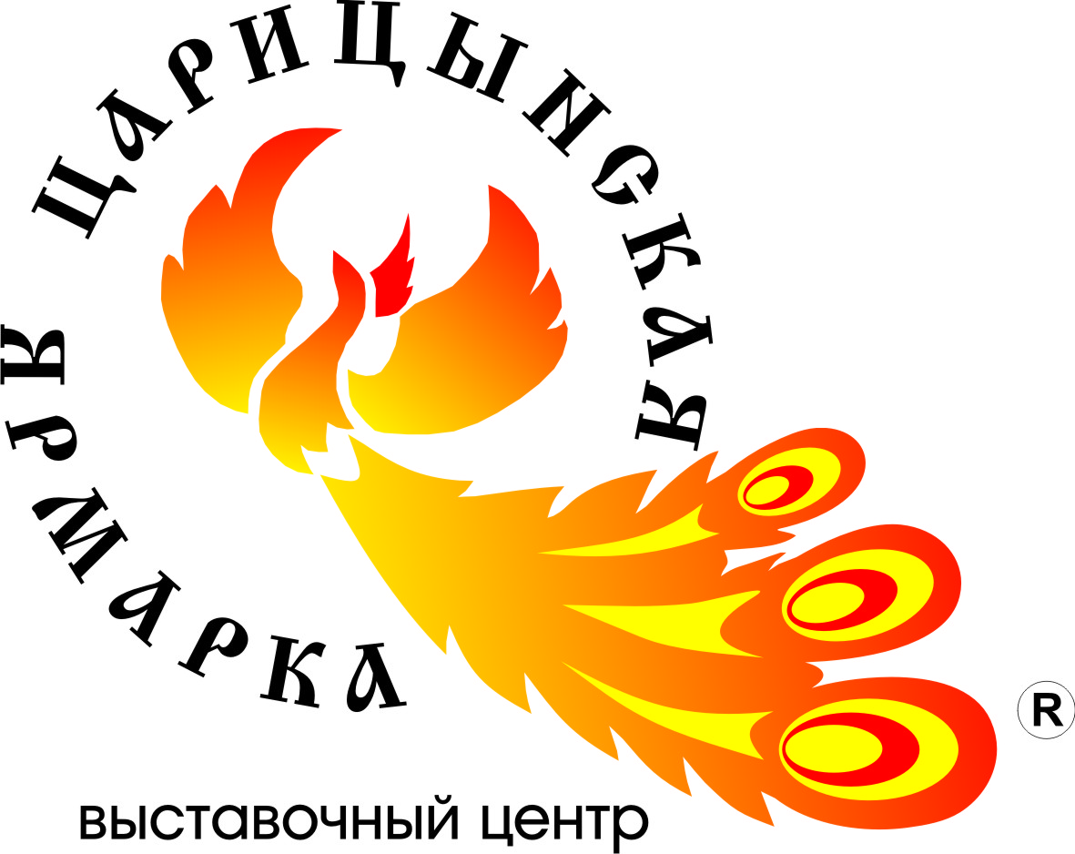
Межрегиональный форум
ПРОМЫШЛЕННОСТЬ. ИННОВАЦИИ.
ТЕХНОЛОГИИ.
12-14 ноября 2013 года Волгоград
Дворец спорта профсоюзов
Организатор выставки: Выставочный центр «Царицынская ярмарка»
Поддержка выставки: Правительство Волгоградской области;
Министерство промышленности и торговли Волгоградской области;
НП «Совет директоров предприятий и организаций Волгоградской области;
«Союз промышленников и предпринимателей Волгоградской области;
ГБУ «Волгоградский центр энергоэффективности»;
Тематика экспозиции:
- Горно-металлургический комплекс  - Машиностроение  - Промышленное оборудование и материалы  - Литейное производство  - Сварка и тепловая резка, технологии и оборудование.  - Лазерная техника и технологии.  - Химия и новые материалы  - Промышленный дизайн.  - Дефектоскопия  - Охрана труда и экологическая безопасность | - Энергетика и электротехника  - Энергосбережение и энергоэффективность  - Сырье и энергоносители  - АСУ, КИПиА, средства связи и диагностическое оборудование  - IT компании, компьютерное оборудование, софт  - Программное обеспечение, САПР  - Измерительная техника, машины и приборы  - Лизинговые компании и финансовые группы  - Инвестиционные проекты

Уважаемые господа!
Приглашаем Вас принять участие в форуме-выставке
«Промышленность. Инновации. Технологии»
Межрегиональный форум – выставка «Промышленность. Инновации. Технологии» будет проводиться в г. Волгограде с 12 по 14 ноября 2013 года.
Цель форума: максимальное привлечение внимания к промышленному потенциалу Южного Федерального Округа, продвижения новейших достижений в производственном секторе экономики, установления взаимовыгодных межрегиональных торгово-экономических связей, привлечения и успешной реализации инвестиционных проектов, направленных на проведение модернизации производств и рост основных экономических показателей.
Форум будет состоять из пленарного заседания, рабочих сессий и выставочной экспозиции.
Работу форума откроет выставочная экспозиция, которая продемонстрирует новейшие достижения в области энергетики, энергосбережения, энергоэффективных технологий, машино- и станкостроения, производства инструмента и оснастки для всех отраслей промышленности и будет способствовать установлении взаимовыгодных международных и межрегиональных торгово-экономических связей.
Площадка форума объединит промышленников, бизнесменов, представителей органов государственной власти и научных кругов, делегаций других регионов России и федеральных органов власти.
Руководитель выставки: Андреева Ирина  Координатор выставки: Сурова Виктория  Http://www.zarexpo.ru  E-mail: i.andreeva@zarexpo.ru, vika@zarexpo.ru | ВЦ «ЦАРИЦЫНСКАЯ ЯРМАРКА»  Россия, 400005, Волгоград, пр. Ленина, 65,  Тел./факс: (8442) 26-50-34, 23-44-88  8-909-381-07-51

Будем рады видеть Ваше предприятие в качестве участника нашем форуме!

